ACTIVITE EN CLASSE

Jeu
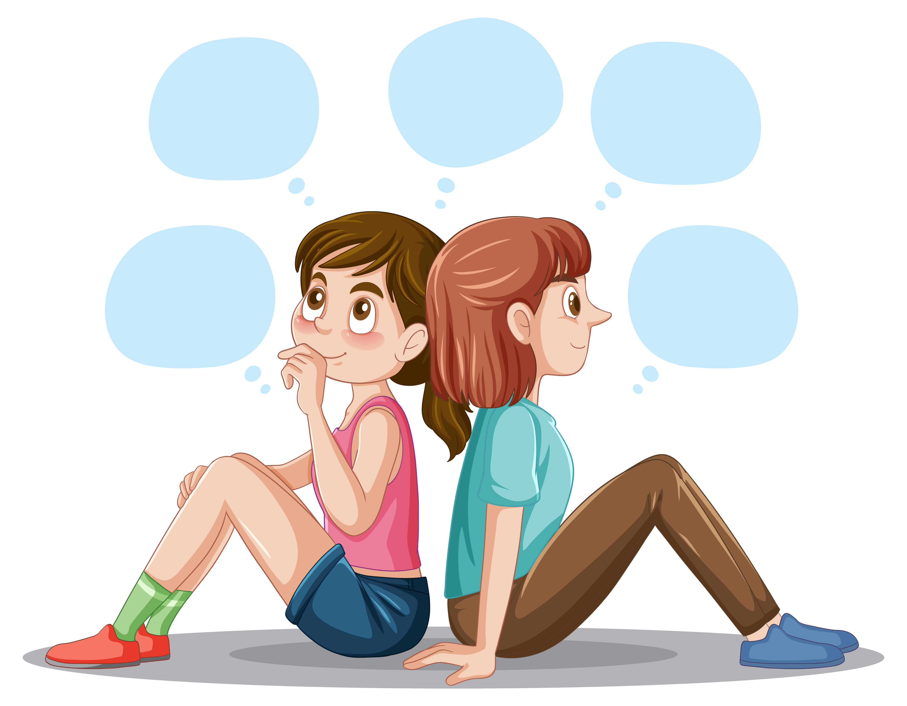
Divisez les enfants en paires. Si vous êtes seul avec un enfant, vous pouvez être l’autre personne.
Chaque enfant doit avoir une feuille et un crayon.
Asseyez-les dos à dos afin qu’ils ne puissent pas voir le papier des autres.
Un enfant dessine une image tout en expliquant ce qu’il dessine.
L’autre joueur doit essayer de dessiner ce que l’autre dit.
Comparez les dessins.
Expliquez comment les serviteurs devaient écouter Jésus et faire exactement tout ce qu’il disait.

